关卡2-2

openGauss数据导入及基本操作

openGauss数据导入及基本操作

任务一：数据初始化验证

1. 查询supplier表的行数，并将结果进行图：

select count(*) from supplier;;

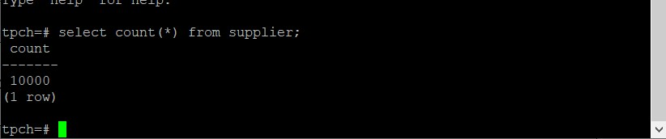

任务二：行存表与列存表执行效率对比

1. 2020年上半年litemall_orders行存表与litemall_orders_col列存表中的order_price的总和查询，并对比执行效率截图

select sum (order_price) from litemall_orders where add_date between '20200101' and '20200701';

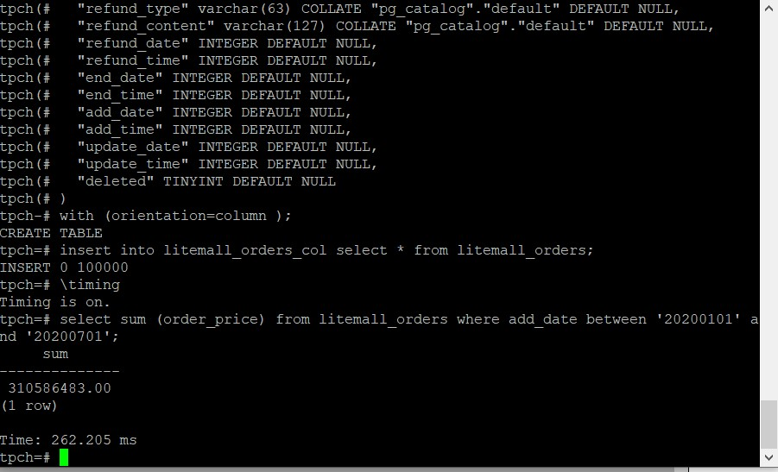

select sum (order_price) from litemall_orders_col where add_date between '20200101' and '20200701';

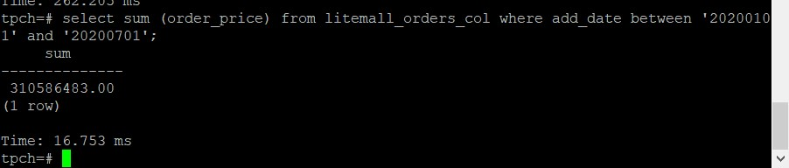

2. 2020年上半年litemall_orders行存表与litemall_orders_col列存表中的order_price的平均值查询，并对比执行效率截图

select avg (order_price) from litemall_orders where add_date between '20200101' and '20200701';

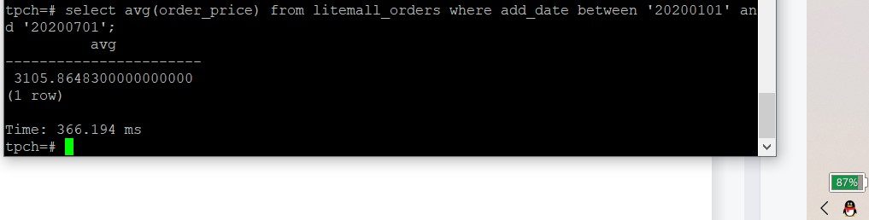

select avg (order_price) from litemall_orders_col where add_date between '20200101' and '20200701';

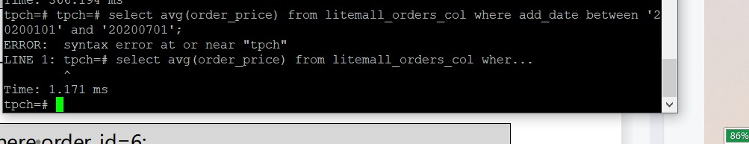

3. 查询litemall_orders行存表与litemall_orders_col列存表中order_id为6的order_price的值，并对比执行效率截图。

select order_price from litemall_orders where order_id=6;

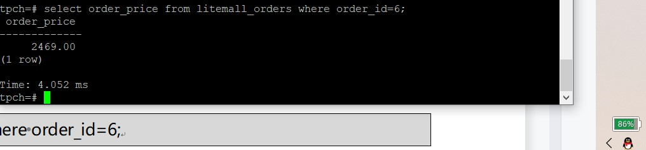

select order_price from litemall_orders_col where order_id=6;

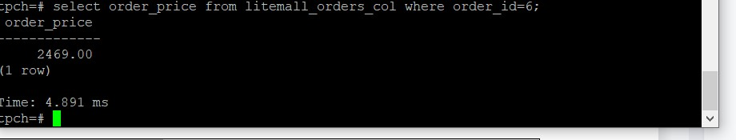

4. 将litemall_orders行存表与litemall_orders_col列存表中order_id为6的order_price修改为2468，并对比执行效率截图。

update litemall_orders set order_price=2468 where order_id=6;

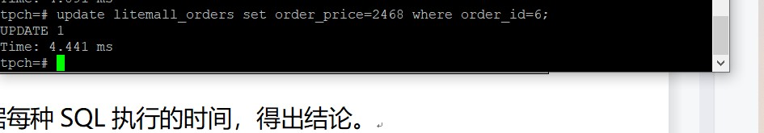

update litemall_orders_col set order_price=2468 where order_id=6;

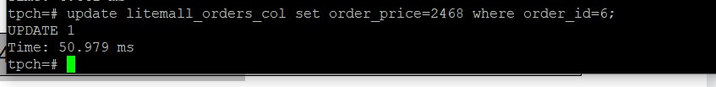

任务三：物化视图的使用

1. 创建物化视图所需要的表后，对表内容进行查询，对查询结果截图：

SELECT * FROM test_view;

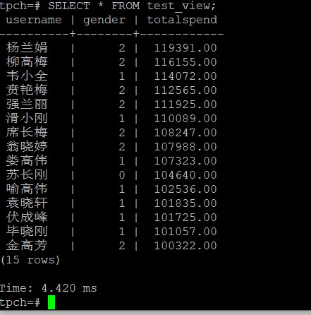

2. 使用物化视图统计人数，查询物化视图结果，将执行结果截图。

SELECT * FROM v_order;

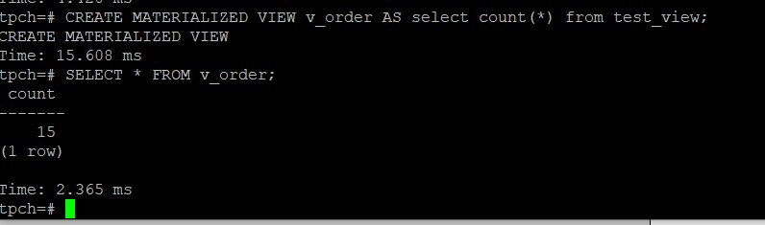

3. 对表进行操作后，刷新物化视图，查询物化视图结果，将执行结果截图。

SELECT * FROM v_order;

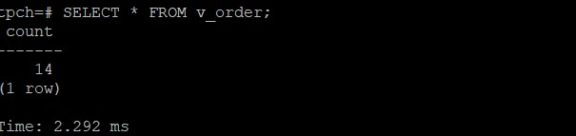

4. 创建增量物化视图，查询物化视图结果，将执行结果截图。

SELECT * FROM vi_order;

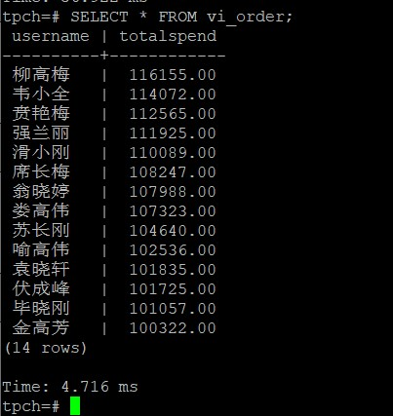

5. 对表进行操作后，刷新增量物化视图，查询物化视图结果，将执行结果截图。

SELECT * FROM vi_order;

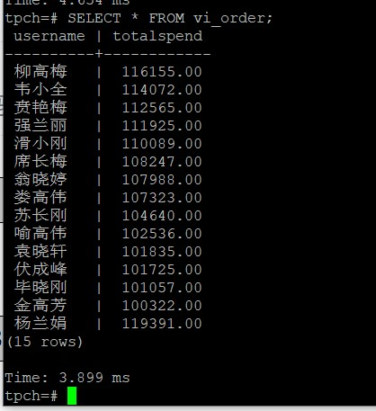

实践思考题1：行存表与列存表在执行相同的SQL语句时，为何执行的时间不同？在执行哪些类型SQL时，行存表效率更高？在执行哪些类型SQL时，列存表效率更高？

在读取数据时，行存表会比列存表慢很多，主要是因为在读取某几列的数据时，行存表会额外读取很多冗余列，会导致速度降低。

在写入数据时，列存表会比行存表慢很多，因为，列存表会将一行数据，拆分成多行单列的形式，会导致写入次数增多，进而影响时间，对于修改来说也同样如此。

实践思考题2：全量物化视图与增量物化视图有哪些差别？

全量物化视图没有分区，表中的数据是前一天的所有数据，比如说今天是24号，那么全量表里面拥有的数据是23号的所有数据，每次往全量表里面写数据都会覆盖之前的数据，所以全量表不能记录历史的数据情况，只有截止到当前最新的、全量的数据。而且全量物化视图不会对数据进行分区

增量物化视图，就是记录每天新增数据的表，也就是记录前一天的数据增量，并且会按照每一天进行分区。